Комитет по здравоохранению Мингорисполкома
Городской Центр здоровья

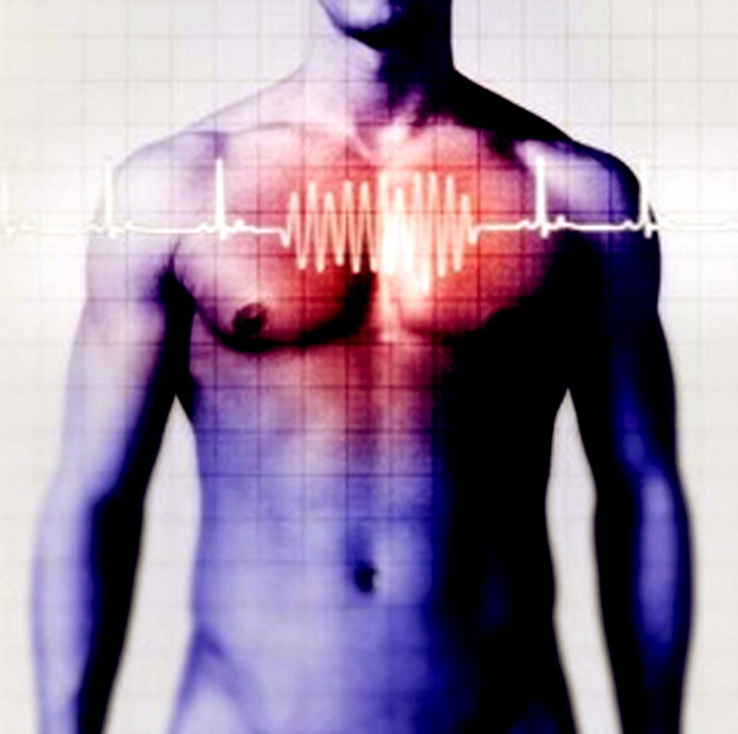

Минск 2013
Сердечно-сосудистые заболевания являются актуальной медицинской и социальной проблемой современного общества в связи с высокой распространенностью, частотой развития осложнений и смертностью. Ежегодно они приводят к 17 миллионам смертельных исходов по всему миру. Из всего многообразия болезней сердца не последнее место занимают АРИТМИИ – нарушения частоты, ритмичности и последовательности проведения электрического возбуждения в различных отделах сердца. Одним из наиболее распространенных нарушений сердечного ритма является мерцательная аритмия (МА), или фибрилляция предсердий. Она встречается примерно у 0,4% населения, причем с возрастом частота ее возрастает на порядок: после 60 лет уже 4-6% людей имеют ту или иную форму МА.
Что такое мерцательная аритмия, причины ее возникновения и чем она опасна

Мерцательная аритмия – нарушение ритма, при котором предсердия сокращаются не полностью, а отдельными мышечными волокнами, импульсы к желудочкам поступают беспорядочно и лишь некоторые из них вызывают сокращения сердца неодинаковой силы, через неравные промежутки времени. Поэтому второе название МА – «фибрилляция предсердий». В здоровом сердце импульс к сокращению возникает в синусовом узле (поэтому нормальный ритм называется синусовым), распространяется по отделам сердца, вызывая сокращение желудочков, выброс крови в аорту и легочную артерию. Причин возникновения МА множество. Она может стать осложнением практически всех сердечно-сосудистых заболеваний: пороков сердца, ишемической болезни сердца, артериальной гипертензии, миокардита, кардиомиопатий. Может возникнуть при хронических заболеваниях легких, патологии щитовидной железы, при злоупотреблении алкоголем, курением, после операций на сердце, а также, на фоне общих тяжелых заболеваний. Иногда МА развивается у относительно здоровых молодых людей, не имеющих каких-либо заболеваний сердца.
Пациентов с МА подстерегают определенные опасности, и прежде всего:
- Угроза образования тромбов в предсердиях и последующие тромбоэмболические осложнения в головном мозге (ишемический инсульт), почках, селезенке, нижних и верхних конечностях. Эти осложнения могут возникнуть в случае, если МА длится более 2-х суток.
- Возникновение и прогрессирование сердечной и коронарной недостаточности.
- Значительное снижение качества жизни: постоянное чувство опасности возникновения аритмии в любой момент, полная зависимость от доступности медицинской помощи, ухудшение самочувствия и переносимости физических нагрузок.
Симптомы МА, ее диагностика и течение
МА протекает иногда бессимптомно и выявляется врачом случайно. Чаще всего приступ МА ощущается как внезапно возникшее (нередко – вслед за перебоями в работе сердца) учащенное неритмичное сердцебиение, сопровождающееся слабостью, внутренней дрожью, болью в области сердца, чувством нехватки воздуха, головокружением или головной болью. При внезапном появлении таких симптомов следует немедленно обратиться к врачу или вызвать бригаду скорой помощи.
Если МА имеет постоянный характер, то для ее выявления достаточно зарегистрировать ЭКГ. Если приступы аритмии кратковременны или вообще не ощущаются пациентом, то для подтверждения диагноза МА необходимо дополнительное обследование. В первую очередь проводится суточное мониторирование ЭКГ по Холтеру – специальный прибор длительно (24 часа и более) осуществляет непрерывную запись ЭКГ в реальных жизненных ситуациях. Затем запись обрабатывается на компьютере, что позволяет не только выявить МА, но и получить всю необходимую для врача информацию.
Течение болезни зависит от типа ее проявления.

МА бывает нескольких типов: пароксизмальная, устойчивая (персиситирующая) и постоянная.
- Пароксизмальная и персиситирующая формы МА являются приступообразными. При пароксизмальной форме возникают более или менее продолжительные приступы аритмии (от нескольких минут до нескольких дней); главная особенность данной формы – способность к самопроизвольному прекращению.
- Персиситирующая форма не может самостоятельно прекратиться и для ее устранения всегда необходимо врачебное вмешательство.
- Постоянная форма МА не поддается устранению.
Чаще всего МА начинается с пароксизмальной формы. С течением времени приступы МА прогрессируют: они становятся чаще, продолжительнее, хуже устраняются и, наконец, переходят в постоянную форму.

Как вести себя и что делать во время приступа МА
Если продолжительный приступ неритмичного сердцебиения возник у Вас впервые, то необходимо как можно скорее обратиться к врачу или вызвать бригаду скорой помощи. Важно, чтобы врач смог зафиксировать в данный момент ЭКГ для точного установления диагноза МА.
Если диагноз МА уже установлен и назначено лечение, в последующем при хорошем самочувствии и при коротких (не более суток) приступах МА, которые заканчиваются самостоятельно, пациент может не предпринимать каких-либо специальных действий. В этих случаях можно принимать только те препараты и в тех дозах, которые рекомендовал врач. При плохом самочувствии во время приступа или сохранении МА более суток необходимо срочно обраться к врачу или вызвать бригаду скорой помощи.

Лечение и профилактика МА
Все разновидности МА требуют лечения. Решение о лечении принимает врач. В зависимости от формы МА, причины ее возникновения, заболевания, на фоне которого она возникла, от ее переносимости и эффективности назначенной ранее
медикаментозной терапии может применяться тактика как полного устранения МА, так и ее сохранения. Несмотря на то, что пароксизмальная форма чаше всего проходит самостоятельно в течение нескольких часов, ее обычно стремятся устранить с помощью антиаритмических лекарственных средств. При этом, чем раньше начать такое лечение, тем больше шансов достигнуть успеха.
В случае если врач принимает решение о целесообразности устранения устойчивой формы МА, это может быть осуществлено только после длительного (не менее 3-4 недель) приема препаратов, снижающих свертываемость крови.
При постоянной форме МА необходим регулярный прием антиаритмических лекарственных препаратов для решения следующих задач:
- нормализации частоты сердечных сокращений с помощью лекарственных средств для достижения частоты сердечных совращений 60-80 ударов в минуту в покое, а во время физических нагрузок – не выше 120 ударов в минуту;
- предотвращения тромбообразования в предсердиях и снижения риска развития тромбоэмболических осложнений (инфарктов мозга, почек, селезенки, поражения сосудов нижних конечностей);
- профилактики прогрессирования сердечной недостаточности.
У пациентов с МА, у которых с помощью лекарственных средств не удается добиться восстановления синусового ритма, нормализации частоты сердечных сокращений, используют малоинвазивные (радиочастотная аблация) и хирургические методы лечения аритмии.
Для профилактики тромбоэмболических осложнений врач должен назначить прием антикоагулянтов (препаратов, тормозящих процессы свертывания крови и препятствующие образованию тромбов). У лиц с постоянной формой МА старше 75 лет, а также у людей любого возраста, имеющих высокий риск возникновения инсульта и других тромбоэмболических осложнений, необходима постоянная антикоагулянтная терапия.
Для предупреждения возникновения приступов МА необходимо назначение постоянной профилактической антиаритмической терапии, требующей ежедневного приема лекарственных средств.
- Пациентам с любой формой мерцательной аритмии рекомендуется вести здоровый образ жизни, отказаться от курения, употребления алкоголя, ограничить приемы крепкого чая и кофе.
- Больше бывать на свежем воздухе, совершать пешие прогулки.
- Питаться дробно и разнообразно, ежедневно кушать фрукты и овощи.
- Регулярно следить за своим артериальным давлением и пульсом, выполнять все рекомендации лечащего врача по приему лекарственных средств, не отменять и не изменять самостоятельно назначенное лечение.
Помните! Своевременное распознание МА и ее лечение позволяет свести к минимуму риск осложнений и ухудшения Вашего самочувствия!

Автор: Григоренко Е.А. – доцент кафедры внутренних болезней БГМУ, главный внештатный кардиолог комитета по здравоохранению Мингорисполкома.
Редактор: Арский Ю.М.
Компьютерная верстка и оформление: Макеев Ю.О.
Ответственный за выпуск: Тарашкевич И.И.

